الإحصاء الاجتماعي

محاضرة 7

الإختبارات الإحصائية لعينتين مستقلتين
(اختبار t-test لعينتين مستقلتين)

$σ_{2}^{2}$$σ_{1}^{2}$يستخدم هذا النوع من اختبار (ت) للحكم على معنوية Significance الفروق بين متوسطي عينتين غير مرتبطتين Independent. ولغرض توضيح ذلك إليك هذا العرض الموجز لخطوات اختبار (ت) حول متوسطين على افتراض أن تباين المجتمع و غير معلومين ولكنهما متجانسين وأن حجم العينة صغير.
ويستند هذا الاختبار إلى توفر عدد من الافتراضات وهذه الافتراضات هي :
- مستوى القياس: يشترط لاستخدام هذا الاختبار أن تكون البيانات فئوية (فترية) أو نسبية
- أن يكون حجم العينة صغيراً: يقتضي هذا الافتراض أن يكون حجم العينة أقل من (30) وأكبر من (5) (وإذا كان حجم العينة أكبر من 30 فلا بأس من ذلك) ، بحيث أن حجـم ( ) لا يسمح بتقدير جـدي لـ (σ) ، لذا ولتجنب الخطأ نستعيض عن (σ) بالمعلمـة (S) . ويجب كذلك أن يكون الفرق بين حجم عينتي البحث صغيراً ، لأنه كلما زاد الفرق بين حجم العينتين أثر ذلك على قيمة (t) المحسوبة
- التوزيع الطبيعي: ويقضي هذا الافتراض أن المشاهدات (س₁) في المجتمع الأول تتخذ شكل التوزيع الطبيعي لوسط يساوي (μ₁) وكذلك الأمر بالنسبة للمشاهدات (س₂) في المجتمع الثاني يفترض فيها أن تتخذ شكل التوزيع الطبيعي لوسط يساوي (μ₂) ، وإن مخالفة هذا الافتراض ليس لها تبعات تذكر
- تجانس التباين في المجتمعين: وبموجب هذا الافتراض يكون لتباين المشاهدات في كل من المجتمعين نفس القيمة (σ²) وبذلك تكون القيمة المتوقعة للتباين في كل العينتين مسـاوية للمقدار (σ²) أي يكون كل من ( $s_{1}^{2}$ ، $s_{2}^{2}$ ) تقديراً مستقلاً لنفس المقدار (σ²) وإن هناك اتفاقاً بين الإحصائيين على أن افتراض تجانس التباين هذا يمكن مخالفته إذا تساوت العينات في أعداد أفرادها، أي إذا كانت ( n1 = n2 )

$n_{2}$$n_{1}$أما عندما تكون ( ) فإن هناك وضعين هما :
  - عندما تكون العينية الكبيرة الحجم منتمية للمجتمع ذي التباين الكبير، والعينة صغيرة الحجم منتمية للمجتمع ذي التباين الصغير، فإن احتمال ارتكاب الخطأ من النوع الأول تكون أقل من (α) أي لا يصل الأمر إلى رفض الفرضية الصفرية وهي صحيحة وذلك بسبب مخالفة هذا الافتراض. ومن ذلك يكون الباحث في هذه الحالة في الجانب الأمين، أي إن مخالفة تجانس التباين لا تؤثر على نتائج البحث.
  - أما عندما تكون العينة كبيرة الحجم منتمية للمجتمع ذي التباين الصغير والعينة صغيرة الحجم منتمية للمجتمع ذي التباين الكبير، فإن احتمال ارتكاب الخطأ من النوع الأول يزداد (رفض الفرضية الصفرية وهي صحيحة) ، وفي هذه الحالة ليس هناك حاجة للقلق من مخالفة هذا الافتراض وذلك عندما تكون الفرضية الصفرية مقبولة، ولكن يجب أن يساورنا القلق إذا رفضناها ، وذلك لازدياد احتمال رفضها وهي صحيحة (أي ازدياد احتمال ارتكاب الخطأ من النوع الأول)، ولتفادي ذلك نستخدم اختبار ولتيش Weltch بالعلاقة :
  - $t=\frac{\overline{X_{1}}−\overline{X_{2}}}{\sqrt{\frac{S_{1}^{2}}{n_{1}}+\frac{S_{2}^{2}}{n_{2}}}}$

الاستقلالية:
ويقتضي هذا الافتراض أن ( n1 ) من المشاهدات قد تم الحصول عليها عشوائيا من المجتمع الأول بشكل مستقل عن ( n2 ) من المشاهدات والتي تم الحصول عليها عشوائياً من المجتمع الثاني. وإن الاستقلالية هنا لا تعني استقلالية البيانات بين المجتمعين فقط ، بل تعني استقلالية المشاهدات ضمن المجتمع الواحد أيضاً (مثل عملية تطبيق اختبار قبلي واختبار بعدي على مجموعة واحدة) .
$σ_{2}^{2}$$σ_{1}^{2}$$n_{2}$$n_{1}$والجدول التالي يوضح خطوات اختبار الفرق بين متوسطين باستخدام المختبر الإحصائي (ت) على افتراض أن تباين المجتمع و غير معلومين ولكنهما متجانسين ، وأن كل من و صغير


ولتوضيح ما ورد في الجدول السابق دعنا نتناول هذا المثال :
أراد باحث أن يعرف أثر استخدام نظم مساندة القرارات على كفاءة القرارات التي تتخذها الإدارة بمساعدة تلك النظم، فوزع 50 مديرا لمنشآت صناعية عشوائيا في مجموعتين، ثم عين أحدهما بطريقة عشوائية لتكون مجموعة تجريبية والأخرى ضابطة، وفي نهاية التجربة وزع على المجموعتان استقصاء يقيس درجة فاعلية القرار وكفاءته عندما يتم اتخاذه باستخدام نظم مساندة القرارات بدلا من الطريقة التقليدية فكانت النتائج كما يلي:

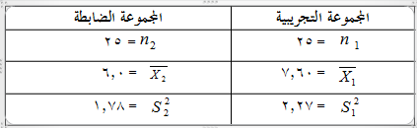
فهل تدل هذه البيانات على أن أداء المجموعة التجريبية كان أفضل من أداء المجموعة الضابطة عند مستوى α = 0.05 ؟
الحل :
سيتم اختبار الفرضيات التالية :
الفرضية الصفرية : لا توجد فروق ذات دلالة إحصائية بين متوسط المجموعة التجريبية ومتوسط المجموعة الضابطة ( μ₁=μ₂ ).
الفرضية البديلة : توجد فروق ذات دلالة إحصائية بين متوسط المجموعة التجريبية ومتوسط المجموعة الضابطة لصالح المجموعة التجريبية (μ₁>μ₂)
مستوى الدلالة : α = 0.05
منطقة الرفض : 0₀0 قيمة مستوى الدلالة α = 0.05 والاختبار بذيل واحد ، ودرجات الحرية = 25 + 25 - 2 = 48 ، بذلك تكون قيمة (ت) الجدولية = 1.68
$t=\frac{\overline{X_{1}}−\overline{X_{2}}}{S\sqrt{\frac{1}{n_{1}}+\frac{1}{n_{2}}}}$المختبر الإحصائي :

ولتطبيق هذه العلاقة يلزمنا حساب قيمة الانحراف المعياري ( S ) من خلال العلاقة التالية:
$S^{2}=\frac{\left[(n_{1}−1)(S_{1}^{2})^{2}\right]+\left[(n_{2}−1)(S_{2}^{2})^{2}\right]}{\left(n_{1}+n_{2}\right)−2}$

$S^{2}=\frac{\left[(\text{25}−1)(2\text{.}\text{27})^{2}\right]+\left[(\text{25}−1)(1\text{.}\text{78})^{2}\right]}{\left(\text{25}+\text{25}\right)−2}=4\text{.}\text{16}$إذا التباين يساوي:

$S=\sqrt{S^{2}}=\sqrt{4\text{.}\text{16}}=2\text{.}\text{04}$إذن الإنحراف المعياري يساوي :

ثم نحسب قيمة (ت) من خلال تطبيق العلاقة التالية :
$t=\frac{\overline{X_{1}}−\overline{X_{2}}}{S\sqrt{\frac{1}{n_{1}}+\frac{1}{n_{2}}}}=\frac{7\text{.}\text{60}−6\text{.}0}{2\text{.}\text{04}\sqrt{\frac{1}{\text{25}}+\frac{1}{\text{25}}}}=2\text{.}\text{77}$

القرار :
0₀0 قيمة ( t ) المحسوبة (2.77) أكبر من قيمـــة (ت) المجدولة (1.68) عند مستوى دلالة α = 0.05 .
∴ نرفض الفرضية الصفرية ونقبل البديلة
أي أن المجموعة التي خضعت للتجربة يصبح أداؤهم أفضل في عملية اتخاذ القرار من الذين لم يخضعون للتجربة وذلك عند مستوى دلالة α 0.05 .
$t=\frac{\overline{X_{1}}−\overline{X_{2}}}{\sqrt{\frac{S_{1}^{2}}{n_{1}}+\frac{S_{2}^{2}}{n_{2}}}}$أما في حالة عدم تجانس التباين فإننا نستخدم طريقة وليتش Weltch لحساب قيمة ( t) وذلك من خلال تطبيق العلاقة :

$F=\frac{S_{g}^{2}}{S_{l}^{2}}$وللتحقق من تجانس التباين يتم ذلك من خلال تطبيق العلاقة التالية :

$S_{g}^{2}$حيث:
$S_{l}^{2}$تعني التباين الأكبر
تعني التباين الأصغر .
ومن ثم مقارنة قيمة (F) المحسوبة (لقياس تجانس التباين) بقيمة (F) المجدولة عند درجة حرية (n₁ –1 و n₂-1)

حساب اختبار (ت) للعينات المستقلة
Independent Samples T-Test من خلال الـ SPSS

لغرض حساب قيمة (ت) لنفس المثال السابق من خلال استخدام برنامج الـ SPSS نتبع الخطوات التالية :
- قم بإدخال البيانات المراد تحليلها من خلال شاشة تحرير البيانات Data Editor بالطريقة المناسبة كالتالي :
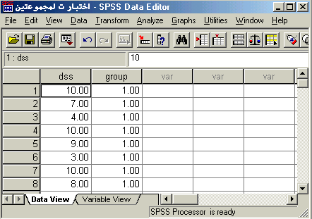
لاحظ أنه تم إدخال النتائج المتحصل عليها تحت متغير واحد باسم dss ، وتم إنشاء متغير آخر بمسمى group ليحوي رمز للمجموعة التجريبية والمجموعة الضابطة .
- من القائمة "تحليل" Analyze اختر الأمر "مقارنة المتوسطات" Compare Means فتظهر قائمة أوامر فرعية اختر منها "اختبار (ت) للعينات المستقلة" Independent Samples T-Test كالتالي:
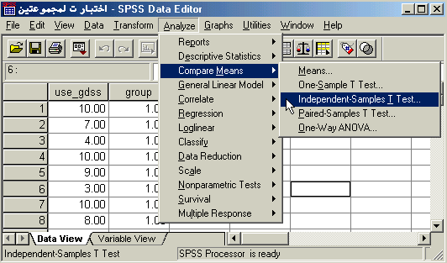
- بعد اختيار الأمر "اختبار (ت) للعينات المستقلة" Independent Samples T-Test سوف يظهر لك صندوق الحوار التالي :
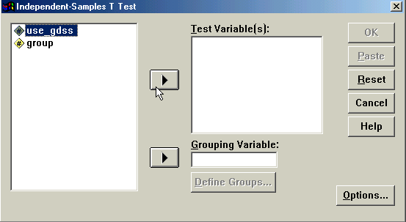

- من قائمة المتغيرات في الجهة اليسرى من صندوق الحوار حدد المتغير المراد نقله إلى المستطيل الخاص بـ "متغيرات الاختبار" Test Variable(s) ومن ثم أنقر على السهم الذي يظهر مقابل المستطيل الخاص بـ "متغيرات الاختبار" ، ستلاحظ انتقال المتغير مباشرة في المستطيل "متغيرات الاختبار" Test Variable(s) ، واعمل نفس الشيء مع المتغير group لنقله إلى الحقل الخاص بـ "مجاميع المتغيرات" Grouping Variable .
- أنقر على زر "تعريف المجموعات" Define Groups في أسفل صندوق الحوار السابق ، سيؤدي ذلك إلى فتح صندوق حوار صغير يتيح الفرصة للمستخدم لتعريف قيم المجموعة الأولى (والتي يمثلها الرقم 1) وقيم المجموعة الثانية (والتي يمثلها الرقم 2) .
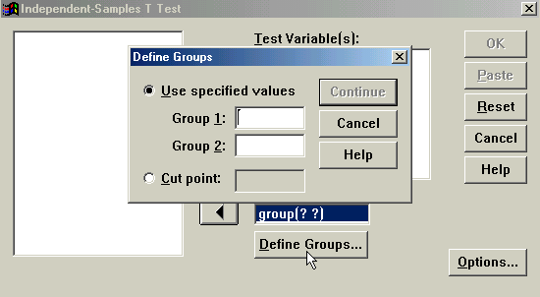
- أنقر على زر "خيارات" Options في الجهة السفلية اليمنى من صندوق الحوار السابق وذلك عند الرغبة في تغيير قيمة "فترة الثقة" Confidence Interval حيث يظهر لك صندوق الحوار التالي والذي يتيح إمكانية تغيير فترة الثقة المختبرة (بشكل تلقائي سوف تظهر القيمة 95% ) ، وبعد الانتهاء من التعديل على هذا الصندوق الحواري أنقر على زر "استمرار" Continue .
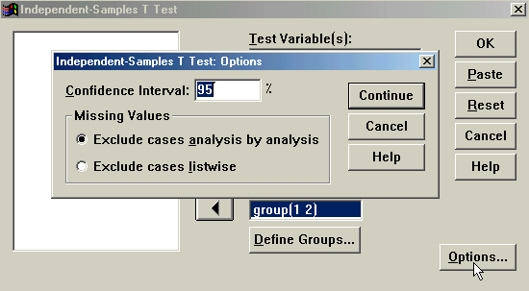

- أنقر بعد ذلك على زر "موافق" OK سيؤدي ذلك إلى تنفيذ الاختبار، وستلاحظ ظهور النتائج في شاشة المخرجات كالتالي :
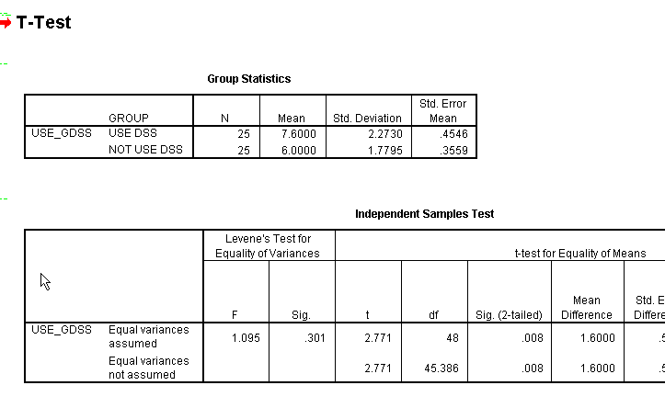
يتضح من النتائج أن قيمة ( F ) = 1.095 ومستوى دلالتها 0.301 وهذه القيمة أكبر من 0.05 ، مما يدل على أنها غير دالة (وهذا يعني أن هناك تجانس بين تباين المجموعتين)، وهذا يدفعنا إلى قراءة نتائج اختبار (ت) المقابلة للعبارة "افتراض تساوي التباين" Equal variances assumed، من هذه النتائج نلاحظ أن قيمة (ت) المحسوبة t-test = 2.771 ، ودرجات الحرية df = 48 ، وقيمة Sig. (2-tailed) =0.008 ، وبما أن قيمة Sig. (2-tailed) في الجدول (0.008) أصغر من قيمة α = 0.05
فإننا بالتالي نرفض الفرضية الصفرية، أي أنه توجد فروق ذات دلالة إحصائية بين متوسط المجموعة التجريبية ومتوسط المجموعة الضابطة لصالح المجموعة الضابطة (وذلك بسبب حصولها على متوسط حسابي أكبر = 7.60 ).

